Національний технічний університет України

«Київський політехнічний інститут імені Ігоря Сікорського»

Теплоенергетичний факультет

Кафедра автоматизації проектування енергетичних процесів і систем

**ЗВІТ**

**з лабораторної роботи №1**

**з дисципліни «Програмування алгоритмічних структур»**

**Тема «Програмування лінійних алгоритмів»**

Варіант №17 **(7)**

Виконав:

Студент групи ТР-12

Каркушевський В.Л.

Дата здачі: 02.10.2021

Київ - 2021

**Мета лабораторної роботи:**

Набуття практичних навичок використання типів даних, математичних операцій та форматованого виводу значень змінних під час створення програмних проектів на мові Java.

**Завдання на лабораторну роботу**

1. Написати програму мовою Java для обчислення значень змінних,що зазначені у таблиці1, за заданими розрахунковими формулами і наборами вхідних даних. Вивести на екран дату і час в заданому форматі. Варіант обрати за списком групи.
2. Розробити програмний проект в середовищі Intellij IDEA (або в текстовому редакторі SublimeText) для реалізації написаної програми. Перевірити результати обчислень альтернативними розрахунками(наприклад,Excel, калькулятор, тощо).

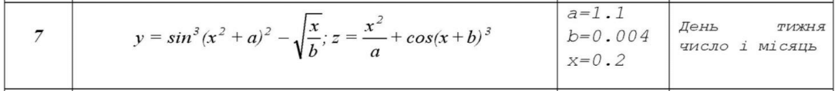

**Короткий опис рішення задачі:**

Створюється клас Lr1 із методом main, в якому задаються всі необхідні змінні на виклики інших методів. В методах calcZ та calcY пишуться формули для обчислення необхідних значень. Для цього використовується функції із бібліотеки Math. В методі outputDate використовується бібліотека Date для роботи із часом. Дані про дату потім форматуються і виводяться на екран.

**Код програми:**

**import** java.util.Date; *// імпортування бібліотеки для роботи з часом***import static** java.lang.Math.*;*// імпортування бібліотеки для математичних обчислень***import** java.util.Scanner;*//імпортування бібліотеки для зчитування даних з клавіатури***public class** Lr1 {  
  
 **public static void** main(String[] args) {*//Створення головного метода "main"* **double** y,z;  
 **double** a,b,x;*//надання змінним тип "double"* a=1.1;  
 b=0.004;  
 x=0.2;*//Присвоєння значень змінним* System.***out***.println(**"When a = "**+ a + **", b = "** + b +**", x = "** + x + **" then"**);*//Виведення змінних* y = *CalcY*(a,b,x);*//Присвоєння значення метода "CalcY" змінній "y"* z = *CalcZ*(a,b,x);*//Присвоєння значення метода "CalcZ" змінній "z"* System.***out***.printf(**"y = %.4f\n"**, y);*//Виведення результату математичного рівнння* System.***out***.printf(**"z = %.4f\n"**, z);*//Виведення результату математичного рівнння* System.***out***.print(**"enter a number to change a = "**);  
 a = *Scanner*();*//Надання значення зміній "a" за допомогою клавіатури* System.***out***.print(**"enter a number to change b = "**);  
 b = *Scanner*();*//Надання значення зміній "b" за допомогою клавіатури* System.***out***.print(**"enter a number to change x = "**);  
 x = *Scanner*();*//Надання значення зміній "x" за допомогою клавіатури* y = *CalcY*(a,b,x);*//Присвоєння значення метода "CalcY" змінній "y"* z = *CalcZ*(a,b,x);*//Присвоєння значення метода "CalcZ" змінній "z"* System.***out***.printf(**"y = %.4f\n"**, y);*//Виведення результату математичного рівнння за данними введеними з клавіатури* System.***out***.printf(**"z = %.4f\n"**, z);*//Виведення результату математичного рівнння за данними введеними з клавіатури  
  
 outputDate*();*//Виведення поточної дати і часу в певному форматі* }  
  
 **public static double** CalcY (Double a, Double b, Double x) {*//Створення метода "CalcY" для розрахунку математичного рівняння* **double** sum = Math.*pow*(Math.*sin*(Math.*pow*((x*x+a),2)),3) - Math.*sqrt*(x/b);  
 **return** sum;  
 }  
  
  
 **public static double** CalcZ (Double a, Double b, Double x) {*//Створення метода "CalcZ" для розрахунку математичного рівняння* **double** sum = x*x/a + Math.*cos*(Math.*pow*((x+b),3));  
 **return** sum;  
 }  
  
  
 **public static void** outputDate() {*//Створення метода "outputDate" для виведення поточної дати і часу в певному форматі* Date d = **new** Date();  
 System.***out***.printf(**"%1$tA %1$te %1$tB\n"**, d);  
 }  
  
  
 **public static double** Scanner() {*//Створення метода "Scanner" для вводу даних з клавіатури* Scanner sc = **new** Scanner(System.***in***);  
 **double** s = sc.nextDouble();  
 **return** s ;  
 }  
 *// Іноді мені здається, що компілятор ігнорує всі мої коментарі :)*}

**Результат програми:**

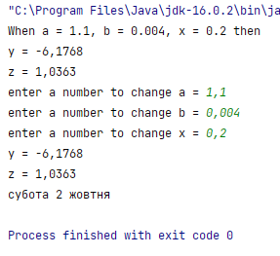

**Результат обчислень в програмі PhotoMath(програма для обчислень математичних прикладів) для перевірки правильності роботи обчислень програми**

Обчислення формули Y

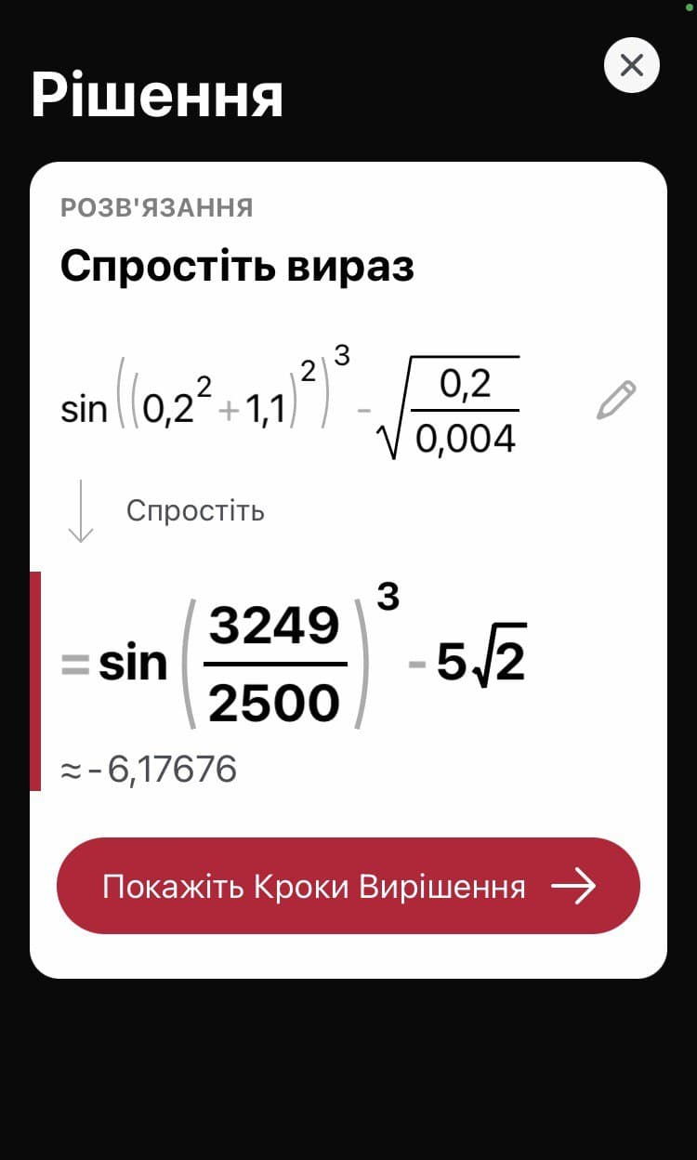

Обчислення формули Z

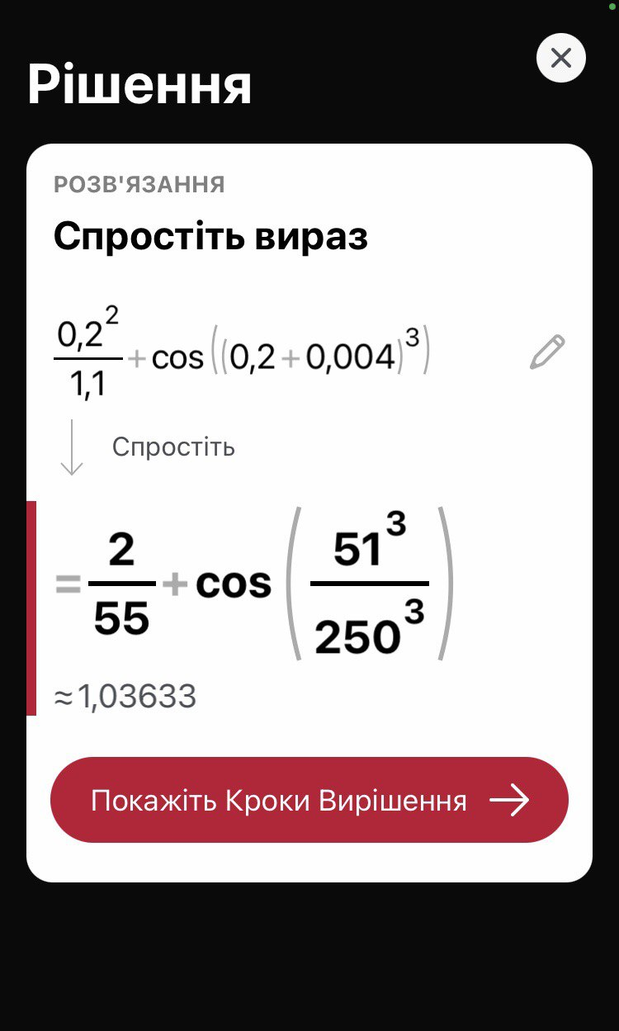

**Висновок:**

На лабораторній роботі були здобуті та закріплені навички написання програм на мові Javа, використання різних типів даних, створення методів, користування математичними функціями та виконання форматованого виводу значень на екран. Під час виконання завдання лабораторної роботи було виявлено, що дуже важливими у мові Java є бібліотеки, які дають нам більше можливості у написанні програмного коду. Також покращені навички швидкого і правильного пошуку інформації в інтернеті.